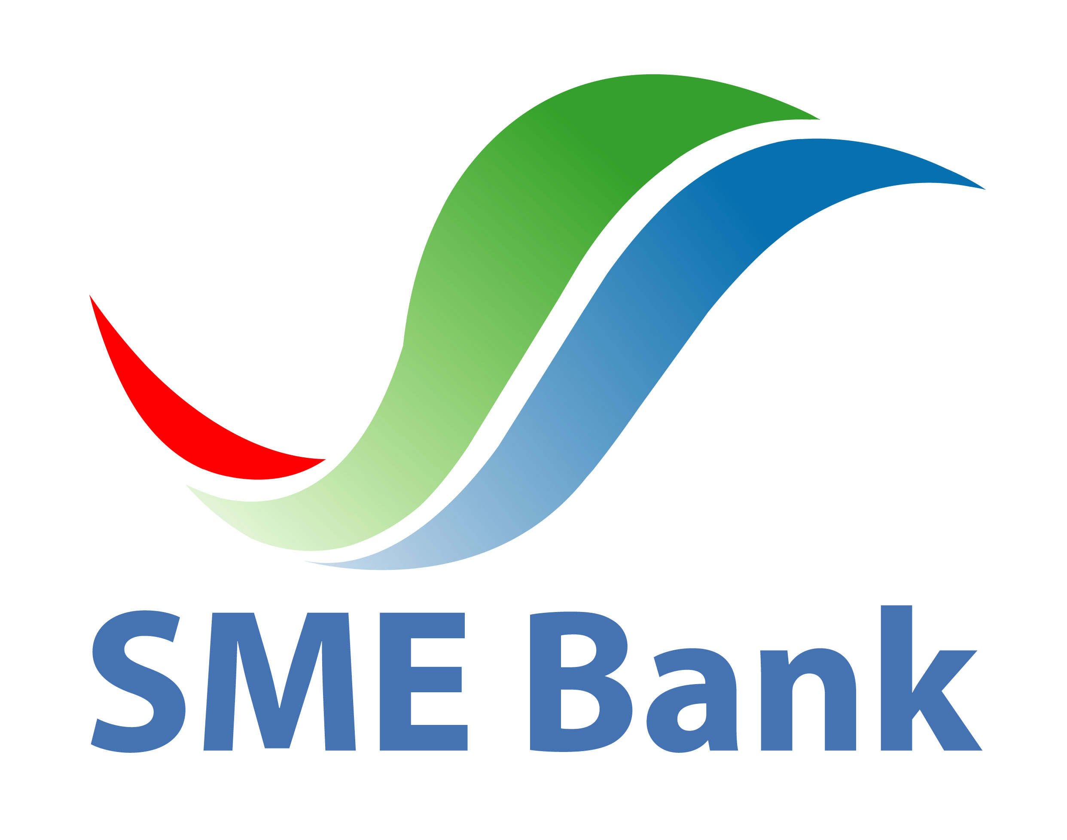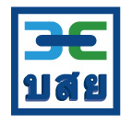
“มหกรรมแบงก์รัฐเพื่อประชาชน ช่วยชาติ ช่วยคน ช่วยเศรษฐกิจไทย”
ข่าวประชาสัมพันธ์ 27 มิถุนายน 2558

ชาวเชียงใหม่ ปลื้ม “มหกรรมแบงก์รัฐเพื่อประชาชน” แห่ร่วมงานคับคั่ง
เอสเอ็มอีแบงก์ ชูดอกเบี้ยต่ำ 4% บสย.ฟรีค่าธรรมเนียมค้ำประกันปีแรก

เอสเอ็มอีแบงก์ และ บสย. เปิดงาน มหกรรมแบงก์รัฐเพื่อประชาชน ช่วยชาติ ช่วยคน ช่วยเศรษฐกิจไทย จังหวัดเชียงใหม่ อย่างยิ่งใหญ่ วันนี้ (27มิ.ย) ขานรับนโยบายรัฐ เอสเอ็มอีแบงก์ เตรียมสินเชื่อดอกเบี้ยต่ำ 4 % และ บสย.ฟรีค่าธรรมเนียมค้ำประกันสินเชื่อปีแรก มั่นใจกระตุ้นเศรษฐกิจ ส่งความสุขผู้ประกอบการทั่วประเทศ เข้าถึงแหล่งเงินทุน

วันนี้ (27มิ.ย) นายสุพจน์ อาวาส กรรมการผู้จัดการ ธนาคารพัฒนาวิสาหกิจขนาดกลางและขนาดย่อมแห่งประเทศไทย หรือ เอสเอ็มอีแบงก์ พร้อมด้วย นายประเสริฐ ชูแสง ประธานกรรมการบริหาร บรรษัทประกันสินเชื่ออุตสาหกรรมขนาดย่อม(บสย.)ได้ร่วมกันเปิดงาน “มหกรรมแบงก์รัฐเพื่อประชาชน ช่วยชาติ ช่วยคน ช่วยเศรษฐกิจไทย” อย่างเป็นทางการ ณ เชียงใหม่ฮอลล์ ศูนย์การค้าเซ็นทรัลพลาซา เชียงใหม่แอร์พอร์ต จังหวัดเชียงใหม่ ซึ่งกระทรวงการคลังได้มอบหมายให้เป็นเจ้าภาพการจัดงาน ระหว่างวันที่ 27-28 มิถุนายน 2558 โดยได้รับเกียรติจากนายอำนวย ปรีมนวงศ์ รองปลัดกระทรวงการคลัง และนายสุริยะ ประสาทบัณฑิตย์ ผู้ว่าราชการจังหวัดเชียงใหม่ เป็นประธานในพิธีเปิดงาน

นายสุพจน์ อาวาส กรรมการผู้จัดการ เอสเอ็มอีแบงก์ กล่าวว่า มั่นใจว่าจะเป็นงานเพื่อประชาชนอย่างแท้จริง ในการกระตุ้นเศรษฐกิจ ช่วยเหลือประชาชน ผู้ประกอบการ SMEs ให้เข้าถึงแหล่งทุน โดยคาดว่า จะมีผู้ประกอบการรายใหม่ขอใช้บริการสินเชื่อจากเอสเอ็มอีแบงก์ ไม่ต่ำกว่า 1,200 ล้านบาท

นายประเสริฐ ชูแสง ประธานกรรมการบริหาร บรรษัทประกันสินเชื่ออุตสาหกรรมขนาดย่อม(บสย.)กล่าวว่า นับว่าเป็นการจัดงานมหกรรมทางการเงิน ที่ให้ความสำคัญกับผู้ประกอบการ SMEs ที่กำลังต้องการเงินทุน โดย บสย.คาดว่า จะได้รับความสนใจจากผู้ประกอบการSMEs ที่ต้องการเข้าถึงแหล่งทุนและมีความต้องการใช้การค้ำประกันสินเชื่อจาก บสย. ไม่ต่ำกว่า 1,500 ราย

งานมหกรรมแบงก์รัฐเพื่อประชาชน ช่วยชาติ ช่วยคน ช่วยเศรษฐกิจไทย เป็นกิจกรรมที่กระทรวงการคลัง ดำริให้จัดขึ้น พร้อมทั้ง ได้มอบหมายให้สำนักงานเศรษฐกิจการคลัง หรือ สศค. เป็นกลไกเชิญชวนให้สถาบันการเงินของรัฐรวม 8 แห่ง ประกอบด้วย ธนาคารพัฒนาวิสาหกิจขนาดกลางและขนาดย่อมแห่งประเทศไทย (เอสเอ็มอีแบงก์) บรรษัทประกันสินเชื่ออุตสาหกรรมขนาดย่อม (บสย.) ธนาคารออมสิน บรรษัทตลาดรองสินเชื่อที่อยู่อาศัย (บตท.) ธนาคารเพื่อการเกษตรและสหกรณ์การเกษตร (ธกส.) ธนาคารอาคารสงเคราะห์ ธนาคารอิสลามแห่งประเทศไทย (I Bank) และธนาคารเพื่อการส่งออกและนำเข้าแห่งประเทศไทย (EXIM Bank) จับคู่และร่วมกันจัดกิจกรรมต่างๆในพื้นที่ 5 จังหวัด ประกอบด้วย กรุงเทพมหานคร เชียงใหม่ อุดรธานี ระยอง และ สงขลา

เอสเอ็มอีแบงก์ และ บสย. รับผิดชอบและร่วมกันจัดงานที่จังหวัดเชียงใหม่ ณ ศูนย์การค้าเซ็นทรัล พลาซ่า เชียงใหม่ แอร์พอร์ต ระหว่างวันที่ 27-28 มิถุนายน โดยมีกิจกรรมที่สร้างสีสันหลากหลาย อาทิ การจัดบูธเพื่อให้บริการทางการเงินของสถาบันการเงินฉพาะกิจและพันธมิตร อาทิ สำนักงานเครดิตแห่งชาติ บมจ.ธนาคารกรุงไทย กลุ่มธุรกิจนาโนไฟแนนซ์ ฯลฯ การจัดจำหน่ายสินค้า และ ผลิตภัณฑ์ต่างถิ่น เช่น ของดีจาก ศอ.บต ผลไม้จากเกษตรกรภาคตะวันออก อาหารทะเลแห้ง เครื่องแกงปักษ์ใต้ อาหารแปรรูป อาหารปรุงสด ฯลฯ บนพื้นที่ 2,800 ตารางเมตร ชูคอนเซ็ปท์ ของดี 4 ภาคจากกลุ่มโอทอป และวิสาหกิจชุมชน ช่วยกระจายรายได้สู่ภูมิภาค

นอกจากนี้ ยังได้เพิ่มสีสันและความบันเทิงให้กับผู้เที่ยวชมงานตลอดการจัดงาน โดยมี ศิลปิน ดารา และนักร้อง มากมายหลายชีวิต ประกอบด้วย มินิคอนเสิร์ตจากศิลปินช่อง 7 สี เช่น อ๊อฟ ชนะพล มิก ทองระย้า ร็อคกี้ สุรบดินทร์ ตั้ม วิชญะ และโอ๊ต สุรศักดิ์ การแสดงดนตรีลูกทุ่ง จากนักร้องชั้นนำ เช่น ฮาย อาภาพร นครสวรรค์ ต่าย อรทัย และการแสดงดนตรีของนักร้องขวัญใจมหาชนตลอดกาล มอส ปฎิภาณ ฯลฯ ดาราแสดงนำจากละครเรื่อง สุดแค้น แสนรัก ทางช่อง 3

ทั้งนี้ คาดว่าการจัดกิจกรรมจะได้รับความสนใจจากประชาชนทั่วไป กลุ่มผู้ประกอบการ SMEs และ เครือข่ายองค์กรพันธมิตร และจะมีผู้ประกอบการรายใหม่ขอใช้บริการสินเชื่อจากสถาบันการเงินของรัฐ โดยเฉพาะ เอสเอ็มอีแบงก์ และ บสย. ไม่ต่ำกว่า 1,500 รายทั่วประเทศ และมีเงินให้สินเชื่อรวมไม่ต่ำกว่า 1,200 ล้านบาท และ เอสเอ็มอีแบงก์ จะเปิดให้บริการสินเชื่อต่ำ 4 เปอร์เซ็นต์ ในงานนี้ด้วย

ประชาสัมพันธ์ บรรษัทประกันสินเชื่ออุตสาหรรมขนาดย่อม
ชนิญญา สันสมภาค 081-860-7477 chaninya@tcg.or.th
คัทลียา อุดมดี 081-657-7366 kattaleeya@tcg.or.th
ศรัญยู ตันติเสรี 086-797-2525 saranyu@tcg.or.th
วิชุดา ก้องกีรติ 089-605-9840 wichuda@tcg.or.th
ฝ่ายสื่อสารองค์กรและกิจกรรมเพื่อสังคม SME Bank โทรศัพท์ 02-265-4564-5

